新北区李潭优秀教师培育室活动简报
（第七期）
【一、活动通知】
关于新北区学前教育李潭优秀教师培育室第七次活动的通知
各幼儿园：
区学前教育李潭优秀教师培育室开展第七次活动，将具体情况通知如下：
一、活动时间
2024年4月 25 日 星期4 13:30-16:30，时间下午半天。
二、活动地点
常州市三井中心幼儿园
三、参加人员
学前教育李潭优秀教师培育室成员，欢迎其他老师参加。
四、活动主题:班本课程实施中如何将幼儿的活动兴趣转化为具体活动？
1.结合分享的班本课程案例，说说课程推进过程中，教师对于关键活动的价值判断是否正确？你的依据是什么？对于此课程你还有什么优化的建议？
2.结合本次集体活动，谈谈教师是如何进行有效的师幼互动的？是怎样促进幼儿经验的提升的？还有哪些优化的空间？
3.结合区域游戏现场，说说你对该班级区域环境创设、材料投放的亮点和建议。
五、活动安排
时间 |  | 形式 | 内容 | 主讲（主持） | 地点
3月20日 | 13:30-14:20 | 专题讲座 | 《一起“趣”运动》 | 盛燕 | 三楼多功能厅
3月20日 | 14:30—15:00 | 集体活动 | 中班音乐《快乐的小猴》 | 镇亚飞 | 三楼多功能厅
3月20日 | 15:00—15:30 | 区域开放 | 中班：《春游去》 | 周红艳 | 中3班
3月20日 | 15:30—16:10 | 现场教研 | 班本课程实施中如何进行价值判断把准课程发展方向 | 吴梅香 | 三楼多功能厅
3月20日 | 16：10—16:30 | 总结引领 |  | 羌杏凤、李潭 | 三楼多功能厅
签到：蒋怡；拍照/通讯：冯美玲；会议记录：恽莉佳
六、活动要求
请所有成员准时参加活动，如有特殊情况不能参加请及时请假。活动中请所有成员认真聆听、积极参与。

联系人： 李潭 联系电话：1801822522
新北区李潭优秀教师培育室
2024年3月 20日

【二、活动签到】（附：纸质签到表扫描件）
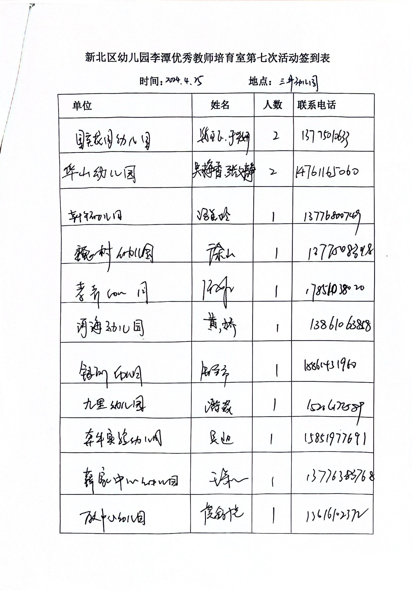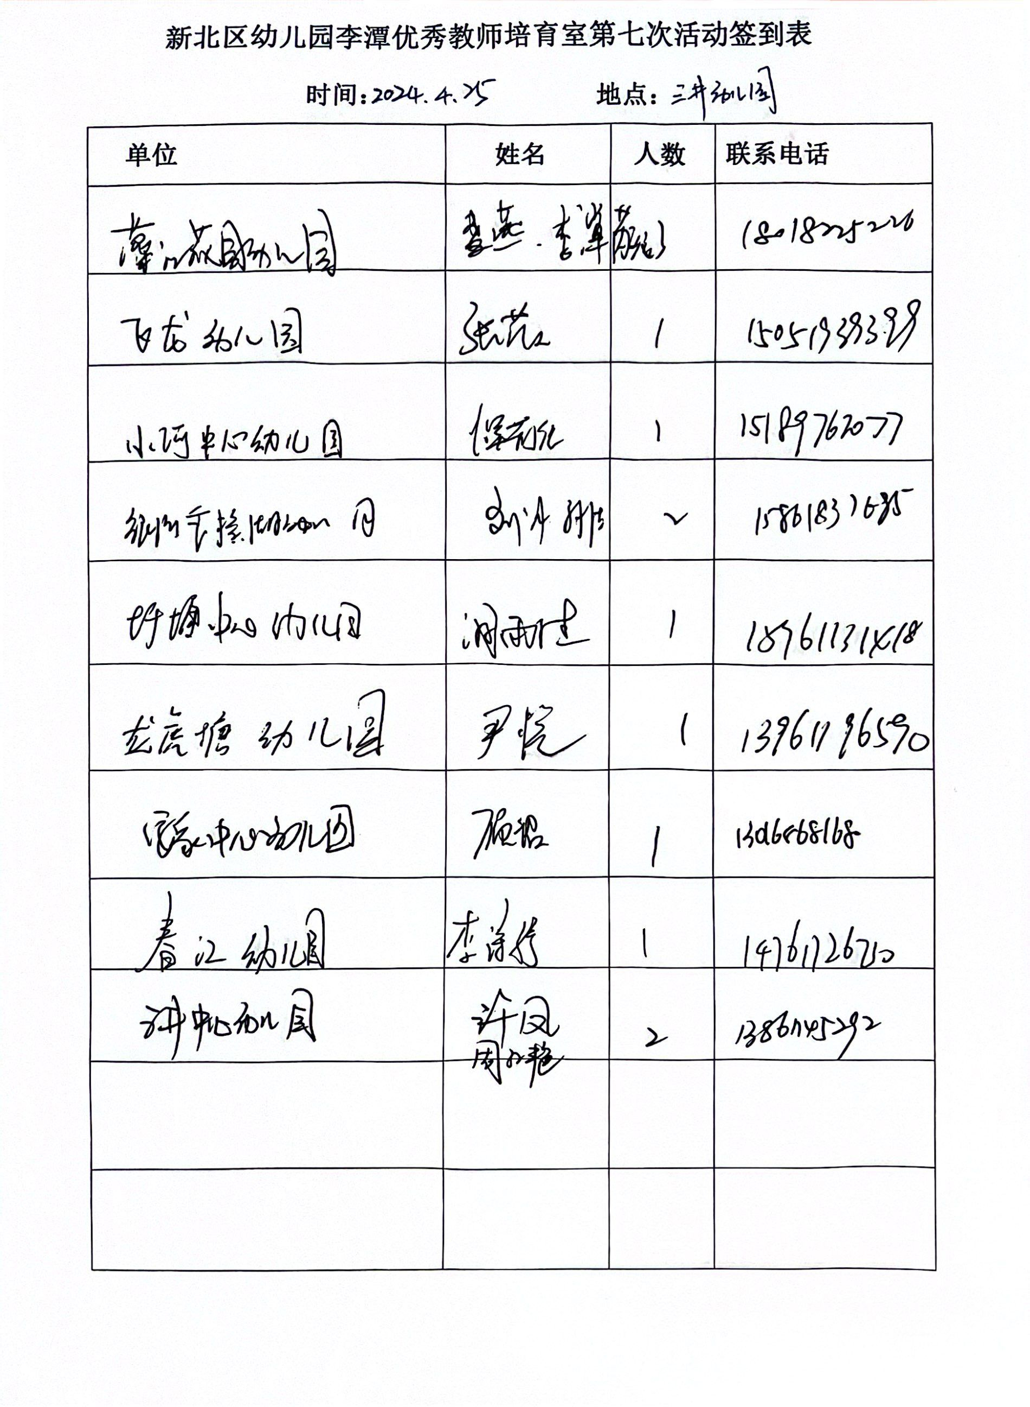
【三、活动过程材料】（附：详细教案和交流稿）
- 专题讲座： 藻江花园 盛燕《一起“趣”运动》

一起“趣”运动
——大4班生成课程故事汇报
常州市新北区三井街道藻江花园幼儿园 大4班 盛燕 孙虹
尊敬的各位领导，各位老师，今天我给大家分享班本课程是《一起“趣”运动》。下面我将从以下八个板块来进行汇报。接下来就请跟随孩子们的步伐，一起走进我们班的趣味运动会吧！
一、课程背景
1.追随兴趣——课程诞生于儿童的兴趣与问题里
4月底我们就要开展幼儿园里的亲子运动会啦！听到消息的小朋友们又期待又兴奋。可是因为他们从来没有亲身经历过，所以随之而来也有许多的问题。什么是运动会？运动会有哪些运动项目？运动会要怎么开？运动会会跟奥运会一样吗？等等。对于没有经历过的运动会孩子们充满了好奇与兴趣。
2.关注经验——课程指向儿童需要
那什么是运动会呢？孩子们也有着自己的思考与见解。小瑾说：“运动会就是有很多的运动员去参加很多的运动项目。”糖糖说：“运动会有跑步、游泳、举重、体操......”齐齐说：“运动会上会有比赛，比赛获胜还有奖牌。”小宇说：“运动会可以锻炼身体，让身体变强壮。”通过回答我们发现孩子们对于运动会的认知还是比较局限的。随后我们还对“你知道哪些运动项目”进行了提问，对于孩子们的回答我们进行了梳理和汇总发现他们提到跑步、游泳、举重的次数很高；提到球类运动的次数也很高；其他运动项目则很少。由此也发现他们对于运动项目的广度与认识还是比较匮乏的，这也就为本课程开展的切入点奠定了基础。
3.链接《指南》——课程指向儿童生长
问题背后是需求，课程要关注幼儿需求。首先是关注幼儿经验的需求：幼儿能说出运动会上的一些运动项目对于其性质也有初步的了解，但对其他内容的了解却知之甚少。且幼儿对于运动的热爱程度不同，对于运动会的了解广度也不同，由此幼儿之间存在着一定的差异。差异就是资源。在谈话过程中幼儿也表现出了对运动会进一步探索的渴望。其次关注幼儿生长的需要：《3—6岁儿童发展指南》中指出：“幼儿园要制定并实施与幼儿身体发展相适应的体格锻炼，保证每天户外活动时间不少于2小时，体育活动时间不少于1小时。”我们链接《指南》四大领域，对标大班幼儿年龄特点以及能力发展方向预设了课程可能的发展点。
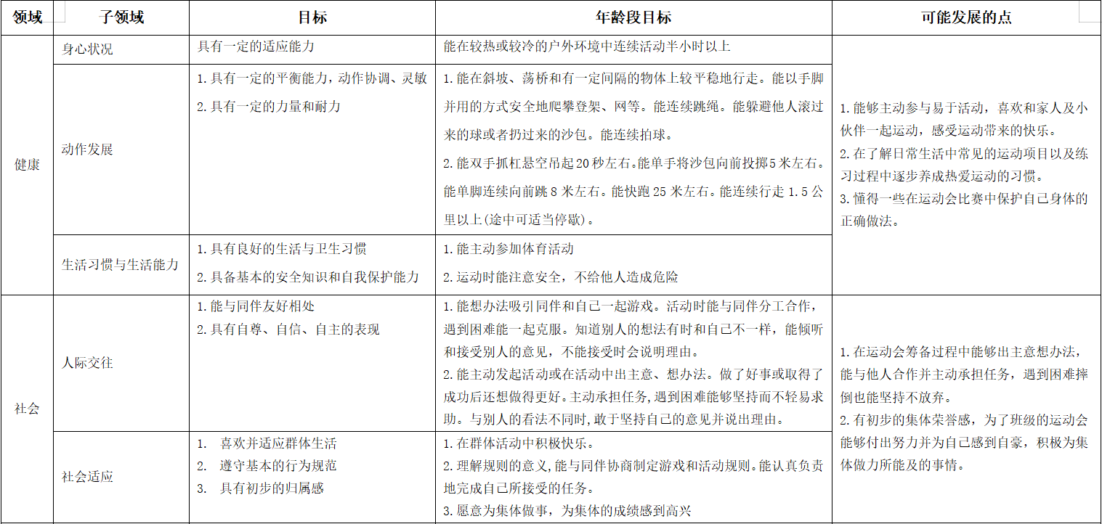
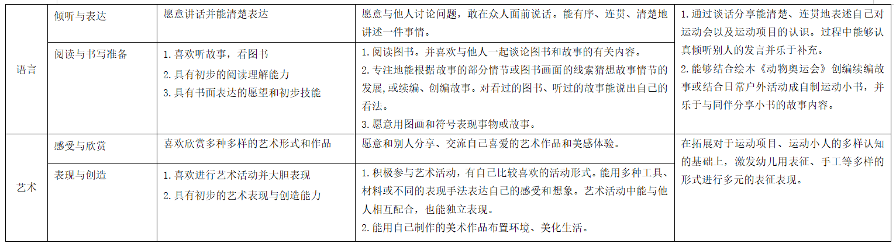

二、课程资源
课程资源的开发要基于儿童立场。与幼儿共同生活的人，幼儿所处的环境，发生在幼儿身边的事，以及幼儿日常生活所接触的物，都是课程资源，是课程内容的重要来源和课程实施的基本条件。所以，我们尽可能盘点全面幼儿所能接触到的人力资源、物质资源、社区资源、场地资源以及环境资源。
●课程资源盘点一览表
可利用资源 | 资源利用的可能性 | 具体描述 | 可生成的活动
人力资源 | 园内：  教师 | 1.引导幼儿关注多种多样的运动项目，了解运动的重要性。  2.让幼儿能渐渐喜欢参加体育活动，萌发运动健身、运动强国的意识。 | 语言《运动会知多少》  谈话《运动项目大揭秘》  社会《各种各样的运动项目》  利用晨间户外混龄活动以及下午的户外大课堂带领幼儿体验并感受运动的快乐
人力资源 | 园外：  家长、运动机构教练 | 重视养成幼儿良好的运动、生活、卫生习惯，帮助幼儿了解运动中可能会发生的一些突发事件及处理方法，累积应对意外事件的常识和经验。 | 家园合作：带动幼儿晚饭后进行相应的亲子运动、配合进行相关的运动打卡练习  家园合作：《爸爸妈妈进课堂》  校外运动机构：邀请教练进课堂讲述运动安全以及运动规则
物质资源 | - 绘本资源：  通过各类绘本趣味性的呈现，尽可能全面地了解各种运动项目、了解运动比赛中的体育精神以及感受运动带来的快乐。 | 奥运会主题：《动物奥运会》  运动规则与热爱运动：  《去运动吧》《运动真美妙》  团结合作：《汤姆踢足球》 | 日常生活中如过渡环节的绘本资源欣赏活动  区域活动中的绘本阅读
物质资源 | - 视频资源：  通过多样的运动会视频、奥运会视频、运动比赛视频等的欣赏，拓宽孩子们的眼界，进一步了解运动会的相关流程、了解运动项目比赛规则、感受体育运动精神等。 | 奥运会：08年北京奥运会视频、冬奥会视频、亚运会视频等  运动会视频：幼儿园的、小学的等  运动比赛视频：  游泳比赛、体操比赛、举重比赛、足球比赛等（以幼儿兴趣所需为主） | 日常生活中如过渡环节的视频观看活动  集体活动中例如谈话、解决问题中进行视频观看活动
社区资源 | 小区运动广场  小区运动馆 | 可以拍摄一些小区的人在运动广场运动的照片、运动馆的照片及一些小型运动器材图片，增加幼儿对多样的运动项目的了解，激发幼儿对运动的喜爱。 | 谈话《我喜欢的运动项目》  图书区绘制相关运动日记、运动类自制小书
环境资源 | 班级环境  通过不同体育馆以及奥体中心、鸟巢、水立方等建筑的直观场景图，丰富幼儿对于不同体育场馆的整体感知；通过各种运动项目的照片、运动中的人的照片的支架呈现，激发幼儿对于运动项目以及运动中的人的多样创造与表现；通过各类问题板面，将孩子们在过程中的经验认知呈现出来。 | 1.在建构区呈现不同运动场馆以及体育建筑的图片；在美工区呈现运动项目、运动小人、幼儿园户外运动中的小朋友、幼儿园运动项目等的图片。  2.在主题墙上呈现课程开展初期的问题版面，如：“关于运动会我知道什么？”“关于运动会我还想知道什么？” | 区域活动中利用幼儿的作品进行装饰环境  美术《运动中的人》  谈话《关于运动会我还想知道什么？》
场地资源 | 园内：  户外活动场地、走廊 | 鼓励幼儿自主选择自己喜欢的户外场地进行体育运动。 | 户外晨间混龄活动  户外大课堂活动
场地资源 | 园外：  紫荆公园  奥体中心  体校 | 1.通过户外体验以及参观活动进一步丰富幼儿对于运动场馆造型以及内部体育运动器材的了解便于幼儿在区域活动中有更好地创造。  2.通过亲身体验直接感知感受运动带来的快乐以及感受运动场馆带来的震撼。 | 体验活动：  徒步  参观奥体中心  参观体校
三、课程目标
1.通过活动的开展，能主动围绕自己喜欢的运动会活动，连贯清楚讲述自己了解的内容，并进行相关的自主设计。
2.了解不同运动项目的比赛规则，在运动会过程中能够遵守规则并与同伴友好比赛。
3.能用多种工具、材料或不同的表现手法多元表现自己喜欢的运动项目以及运动小人的各种运动形态与造型。。
4.养成良好的运动生活习惯，增强自我运动技能，在循序渐进的过程中获得运动技能的满足感和提升感并在过程中懂得一些保护自己身体的正确做法。
5.具有初步的集体荣誉感，积极为集体做力所能及的事情，为了班级的运动会能够付出努力并养成坚持不懈的优良体育品质。
6.积极参与各类运动项目比赛，感受运动带来的快乐与喜悦。
四、课程线索
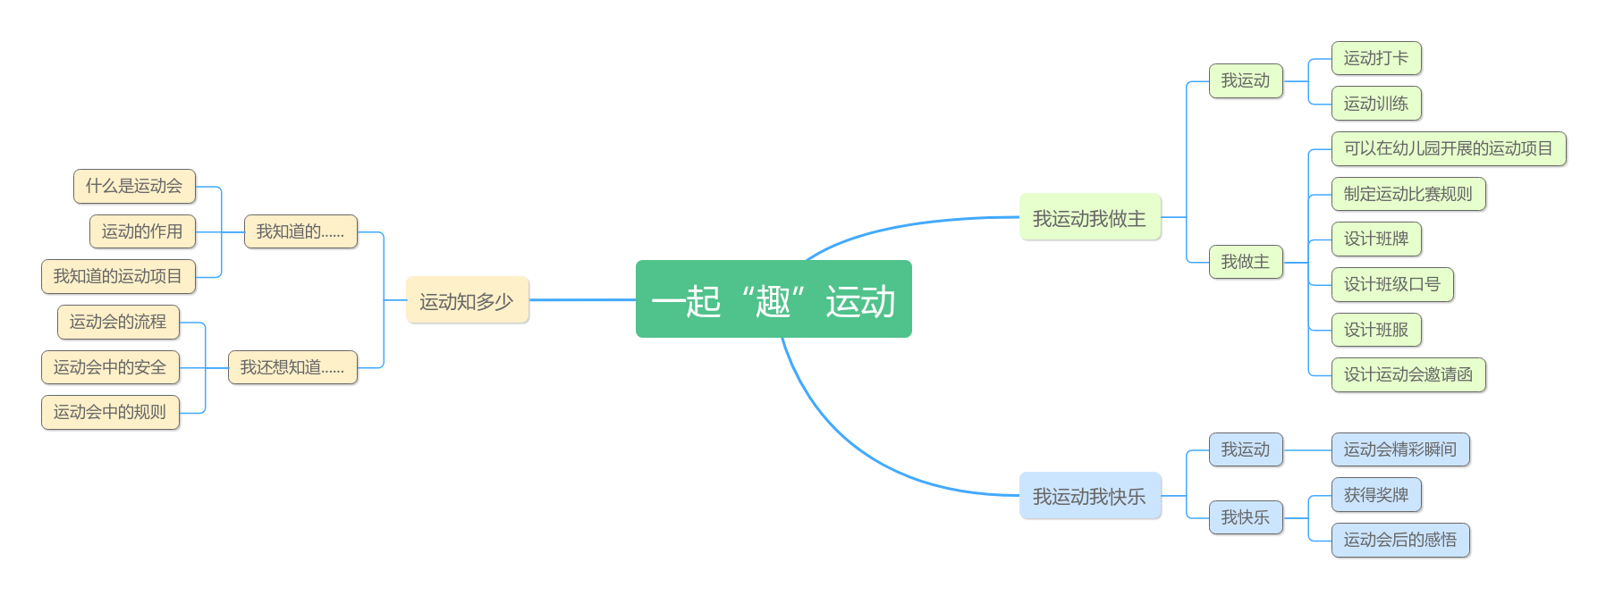
基于幼儿的兴趣与需求，对接《指南》《幼儿园领域关键经验与教育建议》和预设目标，我们预设了本次活动的课程开展线索。

五、课程实施
接下来我将从以下三个阶段故事来具体阐述我们班的课程行进。

阶段一：运动知多少
1.我喜欢的运动项目
结合前期调查我们发现班级幼儿对于运动项目的认识广度比较匮乏，于是我们结合图片、视频与幼儿进行了一场谈话活动：聊一聊找一找说一说自己喜欢的运动项目。通过谈话孩子们对于运动项目有了更多的认识，并且通过观察他们也发现了一些不同。运动会有季节之分，设置的运动项目也是跟季节有关的。参加运动会比赛的选手人数有区别，有单人赛也有团体赛。
2.关于运动会，我还想了解......
孩子们结合自身用表征的方式记录了自己想要了解的内容，我们发现孩子们对于运动会有以上8种需求，于是进行了梳理并以思维导图的方式呈现。
教师的思考：幼儿的经验和想法大都是零散的，怎样让孩子们的经验有梳理和整合，让幼儿的思维从发散到集中，是教师需要思考的。在此次阶段活动中我们对于发现的运动会的区别进行了规整。并且将孩子的需求以思维导图的形式进行呈现，这不仅让我们抓住了孩子的经验需求，而且也为后续活动的开展打下了基础。
阶段二：我运动我做主
1.设计可以在幼儿园开展的运动项目
了解了运动会上的比赛有个人赛和团体赛之后，我们将运动会上的运动项目设计交给了孩子们。让孩子们一起来设计了可以在幼儿园开展的个人赛运动项目以及团体赛运动项目。通过对幼儿表征的梳理汇总，我们发现在个人赛的运动项目中跳绳比赛、羊角球比赛和跑步比赛呼声最高。在团体赛的运动项目中足球比赛和三人骑小车比赛呼声最高。
2.开展班级运动会比赛
1）足球比赛
勾连班级幼儿没有经历过运动会的原有经验，我们准备在班级先进行一场小型运动会比赛。比赛的项目从何而来？孩子们决定从自主设计的项目中呼声最高的来。于是我们的跳绳比赛在教室如火如荼的展开了。在第一轮的比赛中有专门的记录员对于本次比赛的跳绳个数进行了记录。并且我们也将跳绳比赛记录放置了走廊，孩子们在饭后或过渡环节都会去看一看自己的比赛结果。本次比赛的冠军由一分钟106个取胜。
2）羊角球比赛
跳绳比赛结束后孩子们又迫不及待想要进行羊角球比赛，可是我们需要用到哪些材料？制定怎样的路线？制定什么游戏规则？过程中要注意哪些安全？又该怎样记录每一次的获胜者呢？结合这些问题我们又一次进行了谈话活动。
活动中孩子们结合晨间户外活动羊角球游戏的视频进行了讨论。俊俊说：我们可以拿交通吨摆放几个障碍物，然后跳着羊角球绕过这些障碍。
菲菲说：需要设置起点和终点线。
乐乐说：虹虹老师带我们玩过羊角球游戏，也可以和那样手里面拿铃铛然后放到对面的框里再跳回来就好了。
路线有了，游戏规则是什么呢？
美昕说：要听到哨声才能开始，不能提前，不然就是犯规。小枫说：不能超线，超线了也是犯规。
小豪说：要按照我们刚刚说的路线来跳，不能违反路线。
榴莲说：还要把铃铛放进框里面，不然也是犯规的。那么在这过程中我们又需要注意哪些安全呢？
糖糖说：跳的时候身体不能往前，不能着急，不然就像我今天一样就往前摔跤了。
淼淼说：跳的时候眼睛要看着前面，不然会撞到那些障碍物也会摔跤的。
那我们该怎样记录呢？
贤贤说：两个人进行比赛，赢的人就把学号记下来。
齐齐说：可是这样会有很多很多第一名呀。
乐乐说：那就赢得人在进行比赛就好啦！直到最后一个就是第一名。
结合刚才的热烈讨论，记录员小雅也将他们提到的材料、路线、规则以及安全记录了下来。以上都只是讨论还是需要实际来试试。于是利用又一天的晨间户外活动进行了简单了演练，发现比赛材料、路线、规则都是合理的。于是就在这天下午的户外大课堂进行了羊角球的正式比赛。孩子们比赛的很激烈，也能积极地为同伴加油，就这样羊角球比赛就在欢乐的比赛中结束了。本次比赛的冠军也由此诞生。
- 跑步比赛
经历了羊角球比赛规则、安全的制定，孩子们自告奋勇想要来自己设置一下。于是彤彤绘制了跑步规则制定并在教室进行了分享。分享中孩子们对于如何判定获胜也提出了意见，后期彤彤也在规则上进行了增加。小爱和芃芃是跑步安全制定组，同样也与孩子们进行了分享。
结合本次比赛制定的规则与安全，我们就去跑道进行了本次比赛。《指南》中指出：“大班幼儿应能快跑25米左右。”于是跟孩子们说我们需要在25米处制定终点线。可是随之而来又有了新的问题。
“跑道有多长？25米有多长？怎么知道呢？”
孩子们说：可以来量一量。那应该用什么来量，怎么量呢？
乐乐说：用积木，长一点的积木。但是我也不知道积木有多长。要用多少积木才能变成25米。
芃芃说：用尺子，尺子上面有数字可以显示。
可乐说：可以用万能工匠里长长的棍子，摆一摆量一量......
为了更有效地进行测量我们去问保安师傅借来了卷尺。对于新的测量工具孩子们很感兴趣，我们对于卷尺进行了初步的介绍，让孩子们有一个初步的认识。随后几人合作，一人站一头，另一人往前拉长并在5米处进行了标记。可是25米有多长？
小瑾说：数5次就好了，5个5个数数5次就能数到25了。于是又开始继续往前，标记了之后几个小朋友又去数了数，数到5个标记就跟测量的小朋友说可以了。
就这样我们在25米处制定了终点线，跑步比赛开始啦！又一次激烈刺激的比赛结束了！冠军由此诞生。在本次活动中孩子们对于测量的尺很感兴趣，于是在教室里开展了相关的活动。
4）足球比赛
个人赛项目都进行过了，那么足球比赛怎么办呢？回顾资源表，我们准备邀请家长们进园带领孩子们一起进行一场亲子足球比赛。这天我们邀请了乐乐的爸爸，他结合动画视频跟我们讲述了足球比赛的一些简单规则以及注意事项，小男作为记录员也把这些记录了下来。随后我们就开始了现场比赛。家长们的热情很高涨，孩子们的心情也很兴奋与激动。在一整场的足球比赛过程中，每一个孩子都参与了，而且也收获了相比视频更多的知识与技能。随后我们又回到教室对于经历过的足球比赛进行了梳理，对于新出现的规则以及新的知识进行了补充。在这一活动中孩子们的经验有了明显的变化，而且家长们也是收获满满。
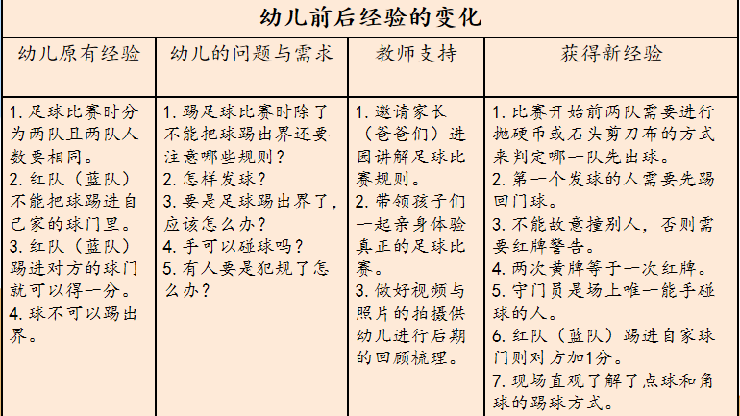

5）三人骑小车比赛
依照前期的比赛经验，本次比赛的规则制定以及安全制定依旧交给幼儿制定。制定后对班级幼儿进行了讲述与分享。随后我们就在跑道上进行了本次团体比赛。获胜团队也由此诞生。
6）颁奖仪式
一周的时间所有的比赛都结束了，我们特地邀请了园长妈妈在班级进行了颁奖仪式。我们给个人赛的冠军获得者颁发了奖杯，给团体赛的冠军团队获得者颁发了奖牌。孩子们收获了过程中愉悦，也感受到了运动带来的快乐。
教师的思考：《幼儿园教育指导纲要》中指出“吸引和鼓励幼儿参加集体活动，萌发集体意识。”班级运动会，是我们孩子自己的运动会，他们完全有能力自己讨论，思考，解决运动会的一系列问题。德国著名的教育家第斯多惠也曾说：“教育的艺术不在于传授的本领而在于激励唤醒和鼓舞。”把自主权给予孩子，让孩子参与整个运动会的策划过程，在这一过程中孩子们收获的不仅仅是最后的“奖牌”,更多的是解决问题的方法，团结合作的能力以及积极探索的品质。在这一关键活动中，我们也始终坚持幼儿本位，立足儿童视角，紧抓幼儿的兴趣与需要，紧密链接生活。在这过程中主推幼儿在前，教师在后。凡是孩子能想的，给孩子一点时间；凡是孩子能做的，给孩子一点机会。我们追随幼儿思维路径，问题促发时，适时提供支持与帮助，进而让活动更为生动与鲜活，幼儿的经验与能力也随之提升。
3.设计班牌
孩子们观察之前调查的运动会视频发现，运动员入场的时候都会举一张代表性的牌子或者举一面国旗。所以孩子们就想着为班级做一个班牌，既能够代表班级又能够与众不同。我们给予了每一位孩子设计的机会，而后孩子们又将他们中的亮点元素提取出来进行汇总，并集体评选出其中设计的好的6名孩子成立了班牌设计组。他们按照梳理出来的意见进行各自分工各自计划并且在正式设计的过程中也能够对照计划进行绘制。班牌完成后，孩子们非常开心，为能为班集体做事感到非常自豪与骄傲。
4.设计班服
为了更加统一，彰显班级整体性，还需要大家服装统一，于是为运动会设计班服的活动油然而生。前期班委在班级进行了班服样式的征集活动，而后就有了空白T恤的模版。结合模版我们发起了讨论，孩子们也是提出了各自的想法与意见。最后记录员也一次逐步记录了讨论过程中大家提到的内容，由此获得了衣服正反面的设计思考。有了思考那就开始行动。我们对于衣服正面的爱心、花朵元素进行了整合，每位孩子都在画上写上了自己的学号，大4班的整体也随之展现。背面则是选用了园标，孩子们说是以后离开幼儿园能够想起自己是藻江花园幼儿园的。我们的衣服理念是：“爱在大4，让每棵花草都绽放生命的美丽。”
教师的思考：《指南》中艺术领域的第二板块表现与创造的目标1喜欢进行艺术活动并大胆表现中指出：“艺术活动中能与他人相互配合，也能独立表现。”在设计班牌活动中，设计组的孩子们相互配合并且有明确的分工，同时还能结合计划各自进行自己模块的独立表现。有集体商议也有个性创造。在设计班服正面图案的过程中孩子们也是链接生活与自身经验进行大胆创想，并且时刻想着班集体的呈现，这是集体荣誉感的一种归属与表现。在设计班牌和班服的整个过程中，通过谈话、讨论、设想、实施中逐步培养了孩子们的民主意识、判断能力、思考能力和设计构思的能力。
5.参观奥体中心
参观奥体中心前 | 幼儿的需要与活动 | 教师支持与准备
参观奥体中心前 | 1.课程开始之初，我们在建构区张贴了体育建筑的相关支架图片。宋毅彤想要搭建奥体中心并制作了计划。可是在游戏后分享交流时出现了一些问题：奥体中心里的足球场座椅怎么搭建？奥体中心除了有足球场还有其他地方吗？里面还有什么呢？奥体中心周围有些什么呢？他的这个问题也引发了班里其他小朋友的讨论：  糖糖：我没进去过，我就在外面看过，有长长的跑道，可以跑步。  小枫：我看到有很多楼梯，但是我没进去过，我妈妈说进去要付钱的。  小雅：我知道里面有个游泳馆，我妈妈带我去学游泳的地方就是那里面。  彤彤：我好想进去看看，我没进去过。  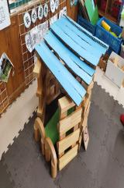  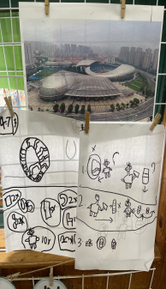  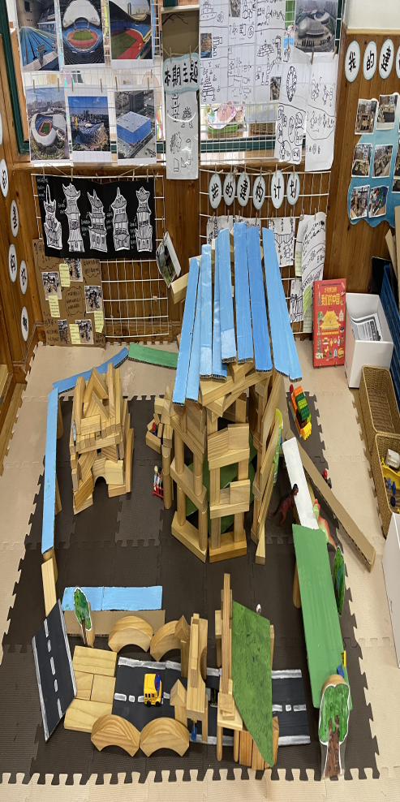  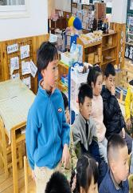  ...... | 1.梳理园所三公里内的资源地图五纵表格中关于奥体中心的可利用的资源点以及可能开展的活动。  2.链接《指南》：《指南》中健康领域指出：“大班应能连续行走1.5公里以上。”
参观奥体中心前 | 2.参观前我们需要准备什么？参观的过程中需要注意哪些安全注意事项？对于奥体中心除了外形建筑你还想了解什么？ | 1.对标幼儿的需求进行汇总梳理结合资源点活动开展活动。  2.邀请家长助教进园进行安全护卫。  3.规划路线以及场馆参观衔接。
参观奥体中心中 | 活动内容：  测量臂长、聆听防溺水讲座、参观游泳馆、参观体育馆 | 1.结合孩子的问题参观了最想了解的游泳馆以及体育馆。  2.过程中及时做好过程性资料的拍摄。  3.关注徒步过程中的幼儿安全。  4.提醒幼儿补充水分以及做适当休息。
参观奥体中心中 | 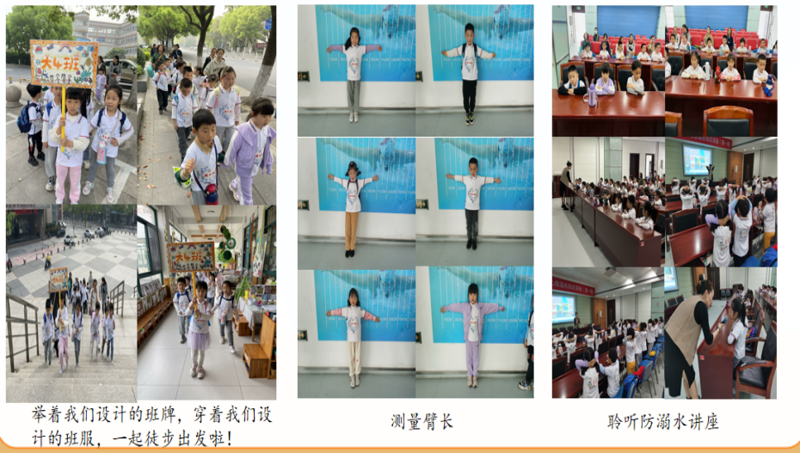  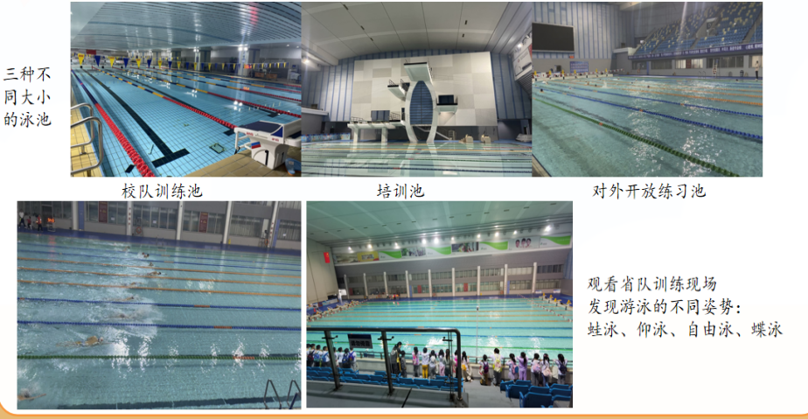  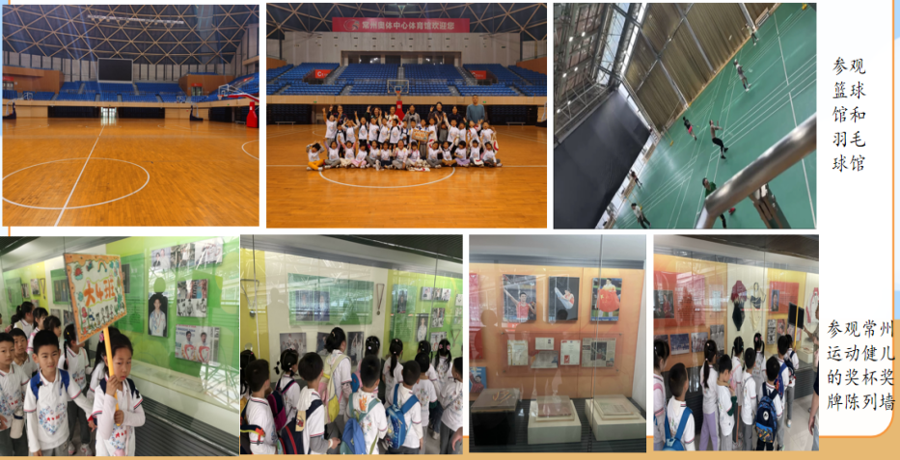
参观奥体中心后 | 1.回顾梳理参观奥体后的收获。我看到了什么？我了解了什么？我有哪些特别的发现？  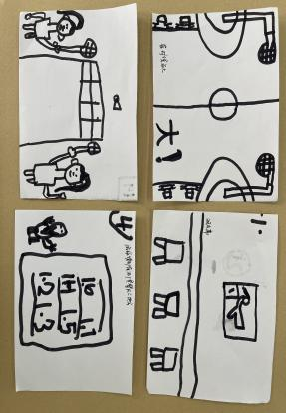  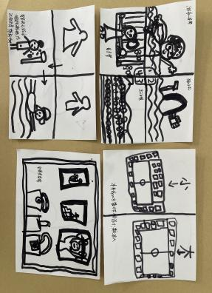  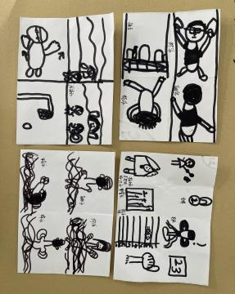  2.参观之后奥体的搭建应该怎样进行建构？其他区域游戏中可以怎样呈现我发现的东西？  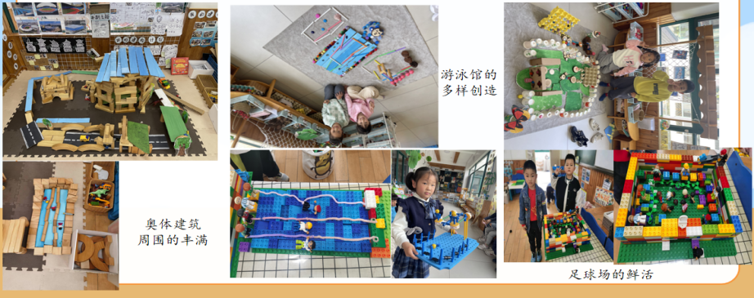 | 1.结合拍摄的图片与视频带领幼儿进行回顾与梳理，规整经验与认知。  2.将实际参观的图片作为支架投放于建构区、美工区供幼儿进行自由的创作。  3.亲子活动：跟爸爸妈妈一起说一说自己参观奥体后的感受与发现。
通过本次参观奥体中心的获得，孩子们的经验也有了明显的变化与生长。
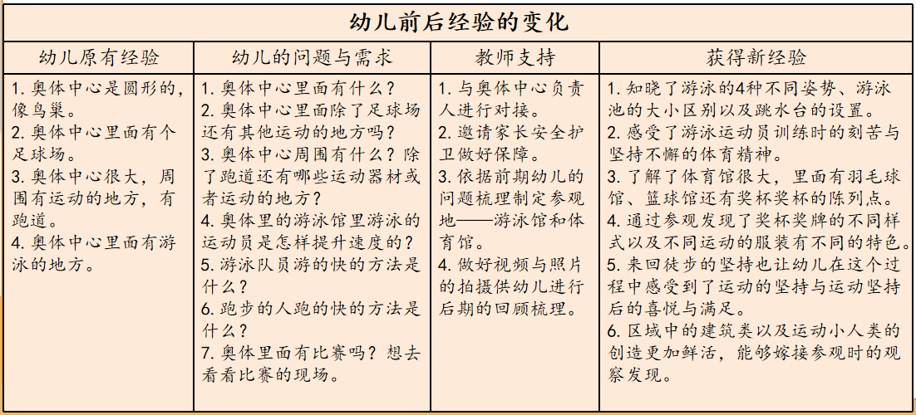

教师的思考：幼儿的思维特点是以具体形象思维为主，应注重引导幼儿通过直接感知、亲身体验和实际操作来进行学习，不应为追求知识和技能的掌握，对幼儿进行灌输和强化训练。所以我们基于孩子遇到的问题以及经验的缺乏进行了参观奥体中心的活动。在参观活动中孩子们不仅直观地感受到了游泳馆与体育馆的庞大与特质，而且也实地观看了游泳队员的训练以及常州运动健儿的奖杯奖牌陈列墙，极大地激发了他们对运动的热爱，感受运动强国的精神。另外区域活动也能很好地折射出幼儿实际经历的认知与建构与艺术的碰撞。
6.幼儿园运动会选手选拔
4月7号在第一次跳绳比赛中由于最高个数只有106，所以我们进行了班级群中的跳绳打卡活动。一个礼拜之后我们又再次在足球场的水泥地上进行了第二次比赛，旨在选拔10名跳的个数最多的选手参加园部的运动会比赛。就这样孩子们卯足了劲儿，按照学号依次进行。这一次1分钟最多的个数达到了139个。回到教室我们结合本次跳绳比赛记录进行了汇总与统计。而后通过统计表发现70以上有4个，为了选择更优秀的选手又在教室进行了个数在70-100之间的选手的再次比拼。就这样出现了黑马选手，而且有三位选手形成最后一名的再竞争。
随后又出现问题，问题1：选出来了10名跳绳选手，那剩下来的19名小朋友该参加什么比赛呢？
结合之前的个人赛项目统计，我们一起讨论了举重项目的适宜性。举重是锻炼臂力，用万能工匠材料做举重器材有危险且没有办法像真的举重那样加很多的圆形加重。所以孩子们就想到了轮胎，很重可以锻炼臂力而且幼儿园有很多还不需要组装。由此班级的举重个人赛与幼儿园大班组的抬轮胎团体赛进行了嫁接与转换，并且知晓这是一场接力赛，不仅需要力气大、跑得快还要会合作会配合。
问题2：那么从剩下来的19名里面怎样选出10名参加幼儿园的抬轮胎“大力士”比赛的选手呢？
孩子们结合“我是大力士”比赛获胜需要的元素：跑得快加力气大对于剩下来的19名选手进行了推选。选举出来的人合适吗？那就去现场试一试比一比吧！于是10名跳绳选手作为裁判结合现场的比拼对本次筛选进行了评定与选择。综合裁判的选择与前期的举荐由此诞生了参与“我是大力士”比赛的10名选手。那么剩下来的没有选上前两个比赛项目的选手自然而然就成为了“翻山越岭”比赛的选手。可是这些选手合适吗？需要更换吗？你能找到更合适的推荐人吗？孩子们又有了一番讨论，结合孩子们的自荐以及推荐，最终人员有了一些调换与更新。由此三项比赛的参赛选手最终全部确定。
教师的思考：《指南》中社会领域中指出：“应和幼儿一起谈谈他的好朋友，说说喜欢这个朋友的原因，引导他多发现同伴的优点、长处。并愿意为集体做事，为集体的成绩感到高兴。”在这一活动中孩子们不只是关注自身，而是结合运动项目的特性关注到了同伴的优点与长处。例如在“我是大力士”的选手选拔中就按照自己平常的观察对于合适的同伴进行了推选。另外幼儿园的比赛不同于班级比赛，幼儿园更注重的是集体，所以孩子们在选择的时候也会以班级获胜为前提选择更加优秀的选手，这是一种集体荣誉感的萌发。
幼儿前后经验的变化：
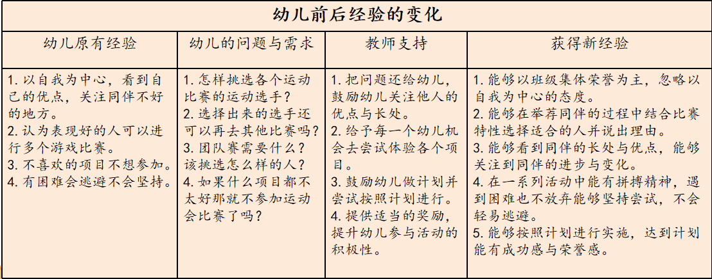

7.制定训练计划并实施
三组比赛的选手选拔出来后，孩子们为了更好地赢得比赛，结合之前参观奥体游泳馆时游泳队员的训练，他们决定来制定后面的训练计划。为了让计划更具完善性，他们还想到了需要结合天气和地点。于是开始分为了三组进行计划的制定。在他们的计划上主要呈现了三块内容分别是晴天在哪儿怎么训练，下雨天在哪儿怎么训练以及在家里怎么训练。完成计划后，我们邀请了三组的代表选手分享自己的计划制定。其中“我是大力士”组和“翻山越岭”组由于运动材料的特殊性，这两组的选手在计划时还想到了替代物。计划制定好后孩子们就开始进行了班级群里的打卡活动一直持续到运动会开始。
教师的思考：《指南》中提到:“幼儿需要学会在成人的帮助下能制定简单的调查计划并执行。”孩子们结合自己的比赛项目进行了分时间分场地的计划制定，并且在实施中发现与运动器材相关的替代物，是项目的明晰，更是有规划能力、责任意识与毅力的体现。陈鹤琴先生说过，“幼儿教育是一种很复杂的事情，不是家庭一方面可以单独胜任的，也不是幼儿园一方面可以胜任的，必定要两方面共同合作方能得到充分的功效”。而养成一个好习惯需要21天，所以在爸爸妈妈的陪伴辅助下，孩子们坚持运动打卡，只为在比赛中获得优异的成绩而努力。

阶段三：我运动我快乐
六、环境创设
《纲要》中指出：“环境是重要的教育资源，应通过环境的创设和利用，有效的地促进幼儿的发展。”另外《指南》中艺术领域的第二板块表现与创造的目标2中指出：“大班幼儿能用自己制作的美术作品布置环境、美化生活。”所以在课程开展活动中我们围绕主题进行了门口小景的创设。为了更有效地融合各领域的目标发展，在各区域中也投放了相关的材料供幼儿进行游戏。旨在让幼儿在游戏中生长，在游戏中发展。
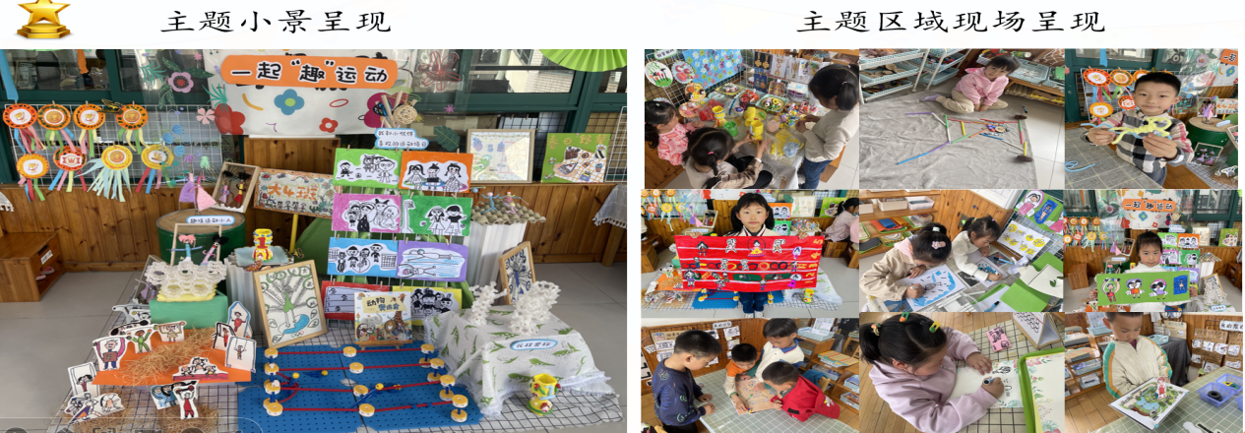

主题：《一起“趣”运动》
区域名称 | 游戏名称 | 核心经验 | 游戏目标 | 游戏材料 | 玩法、层次
美工区 | 粘土：  花样奖杯  花样奖牌 | 1.积极参与艺术活动，有自己比较喜欢的活动形式。  2.幼儿能用自己的方式表现自己的感受与想象。  3.能使用简单的劳动工具或用具。 | 1.能用各色黏土装饰表现各种各样的奖杯或奖牌式样。  2.能利用美工区的多元材料进行奖杯或奖牌的装饰。  3.乐于与同伴分享自己的创作过程以及自己的情感体验。 | 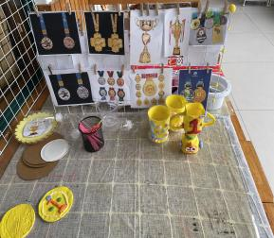  各色黏土、美工刀、毛茛、各种图片、矿泉水瓶奖杯、圆形奖牌底板若干 | 玩法一：幼儿自主选择进行奖杯或奖牌的制作并进行自主装饰。  玩法二：幼儿能够进行冠军奖杯、季军奖杯、亚军奖杯以及金牌、银牌、铜牌的创造。  玩法三：尝试进行正反两面的对称配对创造，设计多样的装饰以及图案的表现。
美工区 | 手工：（毛茛）  运动小人 | 1.幼儿能运用各种材料创作复杂的立体造型和场景。  2.幼儿能用自己的方式表现自己的感受和想象。 | 1.能参考支架图片，借助毛茛做出运动小人。  2.结合图片设计多样的运动小人并结合运动项目进行辅助场景或辅助器械的表现。 | 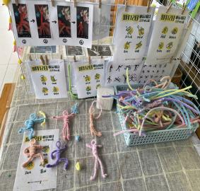  各色毛茛、剪刀、棉签棒、各种运动小人的图片、制作步骤图支架 | 玩法一：幼儿选择自己喜欢的运动小人参照步骤支架图用毛茛进行运动小人的制作。  玩法二：幼儿选择多种材料，如：万能工匠、黏土、自然物拼搭区的材料等创作装饰运动小人进行运动的器械以及脑袋的创意表现。  玩法三：制作场景类的多人数运动小人，比如踢足球、游泳比赛、跑步比赛等。
美工区 | 写生—  我喜欢的运动项目 | 1.积极参与艺术活动，有自己比较喜欢的活动形式。  2.幼儿能用多种工具、材料或不同的表现手法表达自己的感受和想象。  3.能用自己制作的美术作品布置环境、美化生活。 | 1.幼儿选择自己喜欢的运动项目进行写生活动。  2.写生过程中注意关注运动小人的动作、表情以及运动项目的用到的器材表现。  3.乐意与同伴分享交流自己的写生作品。 | 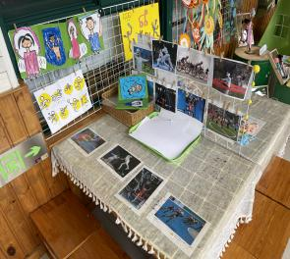  各种运动项目的图片、素描纸、丙烯笔、水彩笔、勾线笔、写字笔 | 玩法一：幼儿选择自己喜欢的运动项目进行写生活动。  玩法二：在写生过程中能够重点关注运动的器材、运动时的动作和表情。  玩法三：能够自由丰富画面色彩，自主配色并选用不同粗细的画笔表现运动的人、运动器材以及运动时的细节描绘。
益智区 | 运动小人 | 1.幼儿尝试拼搭简单的对称图形。  2.能用常见的几何形体有创意地拼搭和画出物体的造型。 | 1.幼儿能够根据卡片的运动小人在板上摆出相对应的小人运动造型。  2.能够自主进行创造小人的运动造型并在纸上记录自己的创作。  3.乐意与同伴分享交流自己的创作的运动小人造型。 | 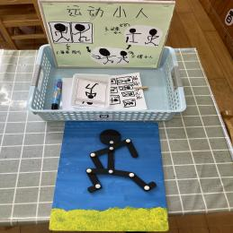  不同造型的运动小人卡片、运动小人操作板、勾线笔、记录纸 | 玩法一：幼儿选择自己相应的运动小人卡片并在板上进行相对应的拼摆。  玩法二：能够进行自主创意造型的搭建并用笔在纸上记录下自己的创作。  玩法三：可以两个孩子共同游戏，一人绘画，一人拼摆而后再交换，体验自由创型拼摆的乐趣。
益智区 | 健康运动棋 | 1.幼儿理解生活中常见的数字符号。  2.幼儿学习方位用方位语言描述简单的路径。  3.幼儿能以自身为主体区分左右。  4.幼儿熟悉100以内的唱数。 | 1.能够理解游戏规则并按照规则进行游戏。  2.能与同伴合作进行游戏，理解底板上图案相对应的意思。  3.能够按照投掷骰子的点数进行相对应步数的行走。 | 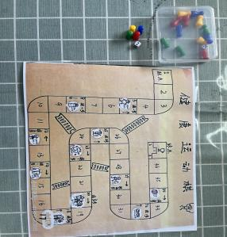  底板、四种颜色的棋子、骰子1个 | 玩法一：根据游戏规则进行2人或3人或4人的游戏。  玩法二：进行健康运动棋上面关卡图案的自主设计。什么时候进，进几步，什么时候退，退几步。  玩法三：与同伴合作一起设计一张健康运动棋，制定步数、路线、关卡等。
科学区 | 磁铁的秘密—  公园马拉松 | 1.幼儿主动探究，经常动脑寻求问题的答案。  2.幼儿在探索中有所发现时会感到兴奋和满足。  3.幼儿能用数字、图画、图表或符号记录自己的发现。 | 1.幼儿自主选择公园路线的底板，选择不同大小的磁铁进行游戏。  2.能够进行对比实验并将自己的发现记录下来。  3.乐于与同伴分享自己的发现。 | 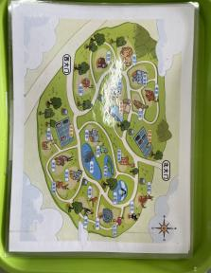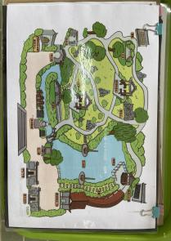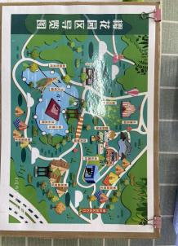  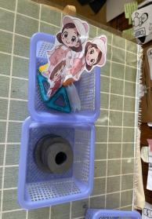  公园不同路线的底板、硬板纸、kt板一张、大中小圆形磁铁、运动小人 | 玩法一：幼儿选择一张底板感受不同大小磁铁吸力的不同。  玩法二：幼儿选择不同的底板同一种磁铁感受纸张的不同厚度会影响磁铁的吸附力。  玩法三：自由选择想要尝试的底板通过实验选择合适的磁铁进行游戏并将记录记下来。
科学区 | 神奇的光影世界—  瓶子里的秘密：  运动项目大竞猜 | 1.幼儿主动探究，经常动手动脑寻找问题答案。并在探索中有所发现时会感到兴奋和满足。  2.幼儿在观察中逐渐发现事物和现象之间的内在联系。  3.幼儿能用准确、有效的语言表达和交流自己在科学活动中的做法、想法和发现。4.能用数字、图画、图表或其他符号记录。  5.幼儿能沿着轮廓线剪出由曲线构成的简单图形。 | 1.能尝试通过观察支架了解不同的游戏玩法并进行自主选择。  2.在游戏过程中能大胆探索并能用简单的图画和符号记录自己的发现。  3.能尝试合作游戏并乐于与同伴分享自己的发现或制作过程。 | 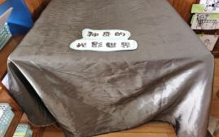  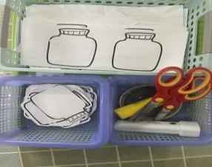  瓶子里的秘密操作单、完成秘密的瓶子若干、手电筒、剪刀、胶棒、光影箱子、发现本、各种运动项目的小图片 | 玩法一：幼儿自主选择自己想发现秘密的瓶子，用手电筒照射，通过光源发现其中隐藏的物品，并在发现本上记录下自己的发现。  玩法二：幼儿根据提供的支架步骤自制“运动项目大竞猜。”做好后可以尝试邀请同在科学区游戏的幼儿进行两人合作游戏。一人做，一人猜一猜再把自己的发现记录其中的秘密。
图书区 | 书写区：  我想对运动员说  ...... | 1.能说出所阅读的幼儿文学作品的主要内容。  2.能根据故事的部分情节或图书画面的线索猜想故事情节的发展，或续编、创编故事。  3.愿意用图画和符号表现事物或故事。 | 1.幼儿结合步骤图自主折叠信封。  2.对于自己喜欢的运动项目的运动员进行写信内容的表征。  3.能够在信封上写上邮编、寄件人、收件人等信息。  4.乐于与同伴分享自己写信的过程。 | 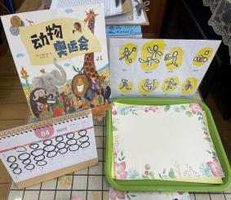  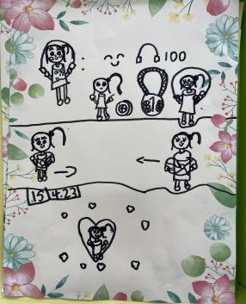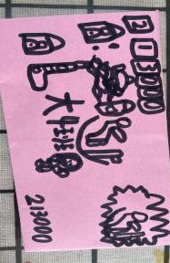  白纸若干、信纸若干、彩纸若干、勾线笔、黄色固体胶棒、动物奥运会绘本、信封折叠步骤图 | 玩法一：幼儿能够按照步骤图完成信封的折叠并进行写信。完成信后能够尝试在信封的封面写上邮编、寄件人、收件人、日期等信息。  玩法二：幼儿能够尝试利用黏土或硬纸绘画进行立体信的绘制。
图书区 | 自制小书：  我的运动故事  我的运动日志 | 1.能说出所阅读的幼儿文学作品的主要内容。  2.能根据故事的部分情节或图书画面的线索猜想故事情节的发展，或续编、创编故事。  3.愿意用图画和符号表现事物或故事。 | 1.幼儿自主选择自己喜欢的运动类绘本安静阅读。  2.选择绘本中自己喜欢的故事情节进行描绘或续编或创编故事小书。  3.结合日常户外活动或家中训练活动绘制小书。  4.乐于与同伴分享自己制作的故事小书内容。 | 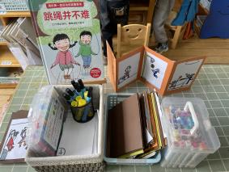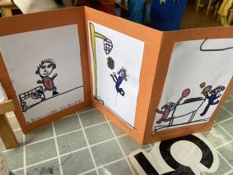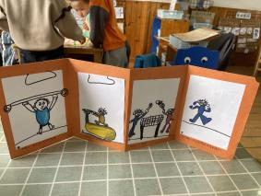  空白折叠小书、白纸若干、丙烯笔、勾线笔、黄色固体胶棒、运动故事绘本 | 玩法一：幼儿选择喜欢的秋天系列绘本进行安静专注地阅读。  玩法二：幼儿将自己喜欢的故事情节或尝试根据故事情节继续创编故事小书，能为自己的故事小书设计封面起名字。  玩法三：结合晨间户外混龄活动或是户外大课堂活动或是在家进行运动项目练习的活动进行小书内容的绘制形成运动故事或运动日志。
建构区 | 奥体中心  体育馆 | 1.幼儿尝试用架空、围合的方法拼搭、建构。  2.幼儿能同时在水平或垂直方向上搭建积木。 | 1.自主选择自己喜欢的建构材料进行自主建构。  2.在建构的过程中愿意与同伴合作搭建。  3.能用多种建构技能进行创意搭建。 | 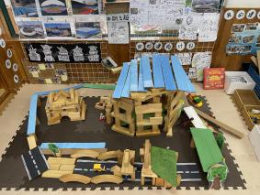  主题相关的各种图片建构主材料：大型单元积木；生活材料：薯片桶、鞋盒、纸板、纸箱等；辅助材料：蓝色纸板、绿色纸板、小人、小汽车等 | 玩法一：幼儿能够相互合作，结合建构计划共同商讨共同搭建奥体中心或体育馆。  玩法二：幼儿在主题建筑完成后能够创意利用各种生活材料或者辅助材料进行奥体中心或体育馆周边的整体场景丰富建造。  后期跟进玩法：  尝试将建筑面积扩大，鼓励幼儿进行区域联合，例如与乐高区、万能工匠区的联合建造。
- 课程审议
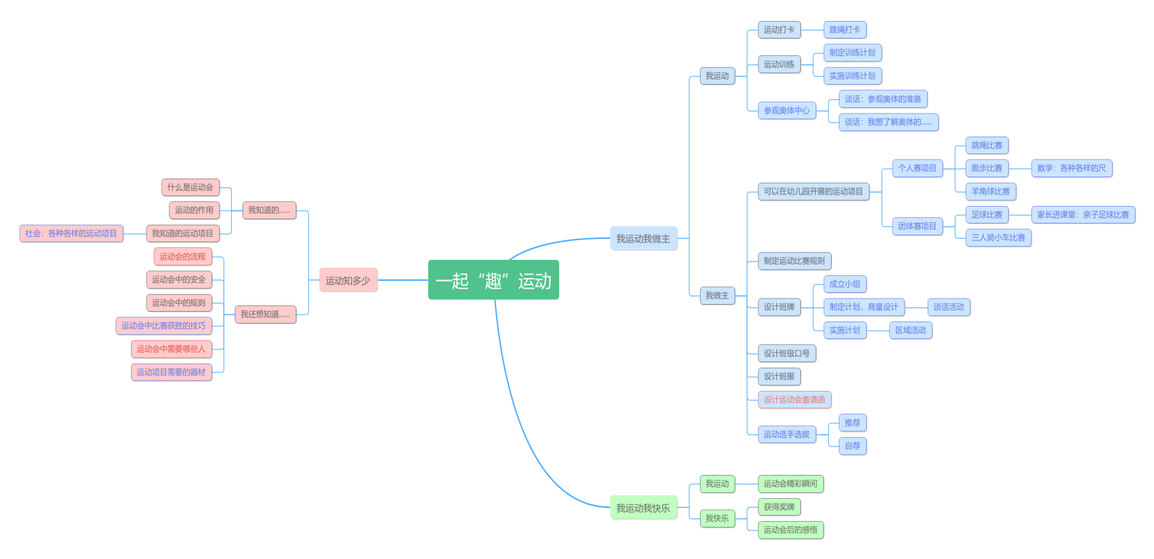
1.主题线索的更新：结合实际开展的活动，对标课程开展过程中的需要以及价值判断进行了活动的再审议与再梳理。（红色代表去除，蓝色代表新增）

2.领域衔接：对标课程中开展的活动，发现在科学领域有着相对应的衍生活动的开展。这是在课程开展之初所没有预设到的领域对接。由此结合《指南》，对标大班幼儿年段特点进行了再整理与再补充。
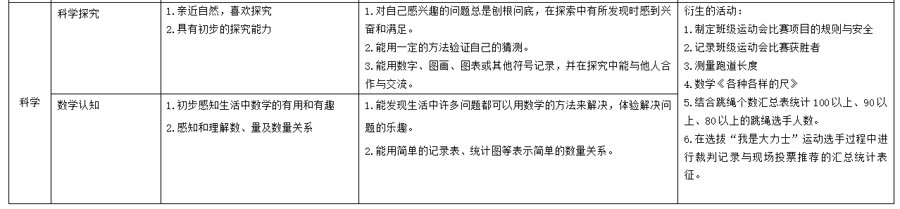

3
3.课程规划与周表更新：我们将班本课程开展过程中的相关课程整理成文件包进行留档。另外对于三周周表的内容制定我们也进行了相关的调整与说明。借助园部对于生成课程的弹性时间调配，我们将班本课程融于园本主题的开展活动中同期进行。
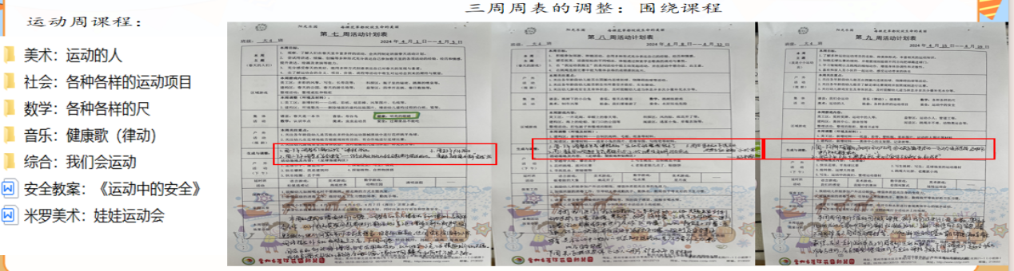

4.追踪幼儿见生长：通过个别幼儿的能力生长变化反观课程的开展质量。《评估指南》中强调要“发挥评估的引导、诊断、改进和激励功能”，其目的是通过评估，在确保幼儿园保教质量和办园水平的整体提升的基础上，促进幼儿的成长。我们可以通过观察、倾听等手段获取幼儿活动状态及发展水平等方面的信息和数据，对此展开解读、研判，并以此为证据评判课程开展的有效性和适宜度。
个别案例：在课程开展前菲菲很不喜欢跳绳。通过我们班级的这张跳绳挑战统计表就能发现，在课程开展前她是空白的。即使有班级星星制奖励的机制她也无动于衷，不想跳不喜欢跳不愿意跳。但是课程开展后，她开始慢慢尝试，参加了班级的跳绳打卡活动。每天坚持就这样在慢慢的坚持下跳绳个数从10几个到50几个到80几个再到突破100。就这样在跳绳选手的选拔活动中也成功当选了。结合自己的训练计划不管晴天雨天还是幼儿园家里都坚持练习。看到她的成长班级里的同伴也会给她点赞这就又进一步激发了她跳绳的欲望。在对她的采访中也能发现她不仅在这一过程感受到了运动的作用而且摸索出了跳绳的方法。从原本的不喜欢到喜欢，从原本的不可能变成了可能，这便是幼儿的生长与蜕变。
- 课程反思

本课程历时三周从2024.4.7—至今。幼儿期盼已久的大班组运动会在26号举行，所以在运动会结束后可以与幼儿一起回顾并聊一聊运动会后的感悟，并借助绘本资源帮助幼儿树立积极向上的体育运动精神。同时也能借助我们的主题墙，把幼儿推在前，让幼儿回忆这段时间我们开展的活动以及取得的收获形成以幼儿为主的课程开展线索图。幼儿在回顾的过程中既是对课程的一种梳理，也是真正站在儿童视角的一种反思。

孩子们在这一次的课程活动中也获得了认知、能力、情感态度方面的能力提升。
认知 | 1.知晓多种多样的运动项目，了解相关运动项目的比赛规则以及比赛中的安全注意事项。  2.认识了生活中各种各样的尺子，知晓尺子上的刻度代表的意思。  3.知晓奥体的基本构造并了解其中的场馆不同。对于游泳馆的泳池大小以及泳姿有进一步了解。  4.知晓运动会需要有班牌、班服以及口号彰显班级的整体性。
能力 | 1.通过活动的开展，能主动围绕自己喜欢的运动会活动，连贯清楚讲述自己了解的内容，并进行相关的自主设计。  2.能用多种工具、材料或不同的表现手法多元表现自己喜欢的运动项目以及运动小人的各种运动形态与造型。  3.能够结合比赛项目进行计划并按照计划进行练习。  4.善于捕捉发现同伴的优点与进步，能够对同伴的进步给予表扬与赞赏。
情感态度 | 1.养成良好的运动生活习惯，积极参与各类运动项目比赛，感受运动带来的快乐与喜悦。  2.具有初步的集体荣誉感，积极为集体做力所能及的事情，为了班级的运动会能够付出努力并养成坚持不懈的优良体育品质。  3.比赛中能养成正确的比赛精神，能为自己和同伴成功感到骄傲自豪且输了不气馁。
我们的不足：

1.对于幼儿经验和能力的发展点不够凸显。另外活动开展有点多不够聚焦，在课程中审议时可以结合理论对标发展进行更为有效地价值判断。

2.在跑道测量以及数学活动开展过程中教师主导的意味比较明显。可以把主动权还给幼儿，让幼儿根据自己喜欢的测量工具形成分组，而后组内商量想要测量的物体并进行相关的测量和记录。在过程中去体验感知尺子刻度代表的意思。
3.幼儿制作的训练计划可以在运动会开展前一天带着孩子进行回顾，对于计划的完成度进行评价，体现自评他评的过程。

- 集体教学：国宾花园幼儿园 镇亚飞 中班音乐《快乐的小猴》
新北区三井街道国宾花园幼儿园教学活动设计
活动名称 | 中班音乐活动：快乐的小猴 |  |  | 活动来源：园本 |  |  | 时间 | 2024.4.25 第十周
班级 | 中 班 |  | 第一备课者：镇亚飞 |  | 教案修改者：镇亚飞 |  |  | 执教者：镇亚飞
一、活动目标  1.倾听音乐，理解情境能跟随音乐的变化变换动作。  2.尝试进行大胆创编和表演，体验游戏带来的快乐心情。  3.喜欢听音乐，愿意跟随音乐大胆表现。 |  |  |  |  |  | 活动重点和难点  重点：随音乐的变化变换动作。  难点：创编动作，并能加入到音乐中表演出来。
二、活动目标制定依据
活动分析：
《玩具兵进行曲》是三段式音乐，乐曲A段音乐较快、轻松、活泼，B段音乐较慢、舒缓，C段音乐最快、欢快、亢奋，适合创设《快乐的小猴》音乐游戏。
《指南》中指出：中班幼儿能给熟悉的音乐创编简单的歌词，能用歌唱、舞蹈、乐器演奏等形式自主表现自然界的事物和生活情境。本节课利用小猴给树浇水的情景将幼儿带入音乐中来，跟随音乐来模仿浇水、除虫、松土、施肥、开花的动作。在熟悉音乐后，教师鼓励幼儿大胆创编表演，发展了幼儿的创造表现能力，体验了音乐表演活动的乐趣，激发幼儿愿意照顾植物的情感。
幼儿行为基础分析：
4-5岁儿童在游戏活动中通常以自我为中心，合作意识和规则意识较弱，但他们在动作的创造性表现方面有了初步的意识和发展。生活中，孩子们听到音乐会不由自主的跳起来。因此，根据中班幼儿爱唱、爱跳、爱模仿、好表现的特点，先由老师表演幼儿学习动作的方式到让幼儿大胆创编动作和感受歌曲间奏部分的特征，让幼儿理解游戏规则，感受音乐游戏的趣味性。
- 教学准备
教学《快乐的小猴》PPT、《玩具兵进行曲》乐曲选段。
教 学 过 程
活动环节 |  | 教师活动 |  |  |  | 幼儿活动 |  | 设计意图
一、猴妈妈情境导入，引导幼儿边听音乐边观察游戏动作。 |  | 播放A段音乐，教师跟随音乐做动作。  师：小猴子们你们好，我是猴妈妈，今天在我的猴宝贝身上发生了一件好玩的事情，让我们跟着音乐一起听一听。  师：刚才你听到小猴做了哪些事？你能学一学吗？把你们想到的动作加进我们的路途中去吧。  小结：你们听得真仔细，原来是小猴走走走走到了桃树林看一看，我们一起走到桃林去看一看吧。 |  |  |  | 幼：走一走，看一看。 |  | 教师第一遍播放音乐，表演导入，激发幼儿对音乐游戏的兴趣。
二、倾听音乐，尝试表演，了解小树不开花的原因。 |  | 1.倾听A段加B段音乐，引导幼儿有节奏的做动作。  师：我们一起走到了桃树林，这个桃树怎么了？花去哪了？小猴想让桃花盛开，它想了一个什么办法呢？请小猴们跟着音乐一起想想办法吧。  2.倾听ABC段音乐，解决小树缺水。  师：小猴在桃林里走一走、看一看、找一找浇水壶，然后给桃树浇水呢！小猴们，你们想不想也来试试呢？  小结：你们太棒了。成功让一颗桃树开花了。 |  |  |  | 幼：缺水！  幼：浇水。  幼：想！ |  | 通过幼儿创编、教师表演，引导幼儿熟悉音乐旋律、感受音乐变化并能大胆的表演。
三、熟悉音乐，创编动作，帮助小树解决问题，帮助小树开花。 |  | 1.给小树松土。  师：刚刚这棵树因为缺水开不出花，还有的树也没开花，我们一起来看看它们遇到了什么问题吧！这个树的树根被土压住了，怎么办？  2.给小树捉虫。  师：小树里有小虫子，怎么帮帮它呢？  师：让我们一起分组合作帮忙吧。  小结：桃树上的桃花终于都盛开了！我们现在都是护理小能手，来来来，让我们一起排队走走走走到幼儿园看一看有没有小树小花需要我们的帮助。 |  |  |  | 幼儿根据每个树遇到的问题来创编动作。 |  | 发挥幼儿的想象力创编新的动作，让幼儿在音乐表演在更加自信、勇敢。
反思重建

- 区域游戏：三井中心幼儿园 周红艳 《去春游》

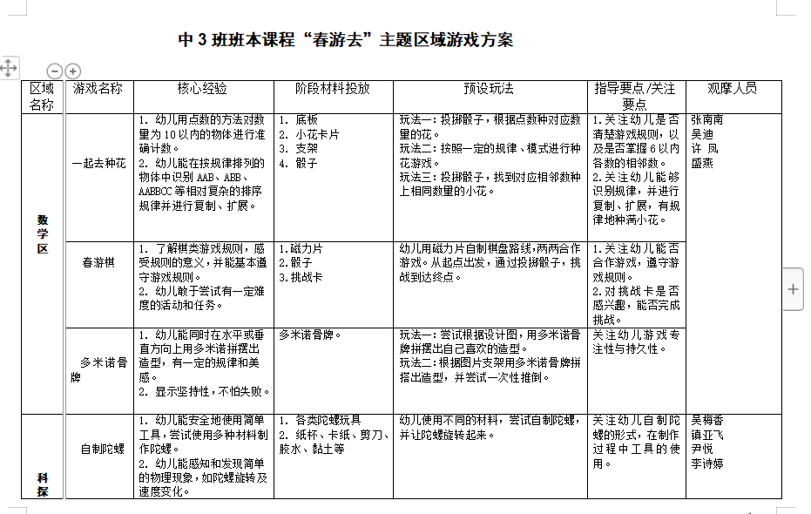

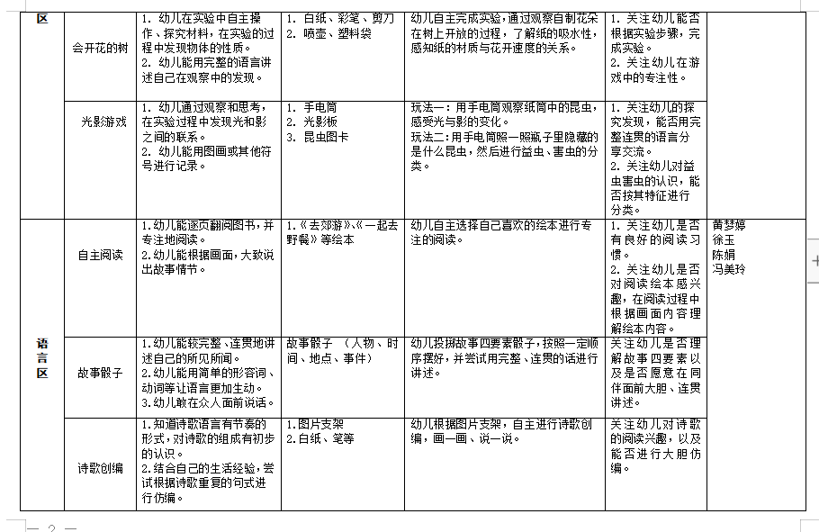
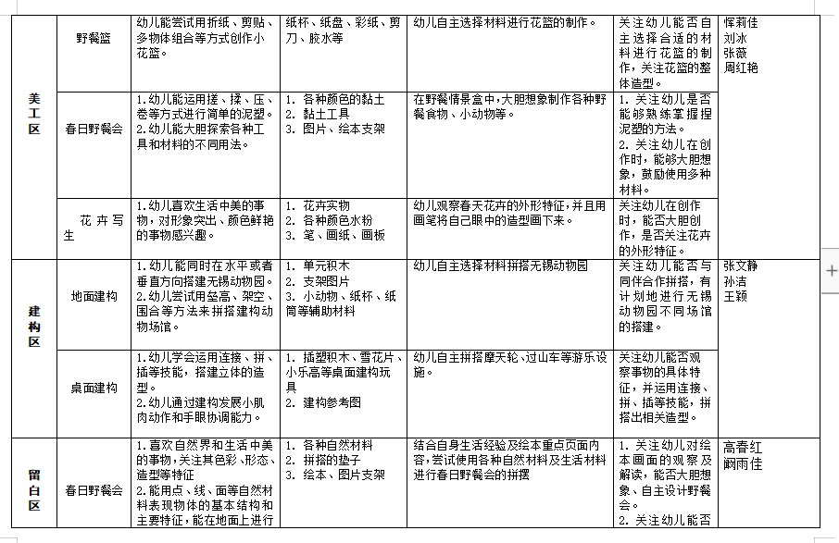
【四、活动照片及报道】
李潭优秀教师培育室第七次活动报道

2024年4月25下午，新北区李潭优秀教师培育室的成员齐聚三井中心幼儿园开展培育室第七次活动。本次活动由华山幼儿园吴梅香老师主持。
环节一：叙课程故事，追课程价值
活动伊始，藻江幼儿园盛燕老师为大家带来了班本课程《一起“趣”运动》的专题讲座。盛燕老师基于幼儿园即将开展全园性的春季运会这一事件，带领班级幼儿一起从运动会知多少；我的运动我做主；我运动、我快乐三个方面着手。组织孩子们开展了参观奥体中心、选择运动会竞赛项目、制定运动会练习计划等系列活动。通过运动会课程的开展，让组员们看到了幼儿在同伴合作、抗挫能力、计划制定、运动技能等多方面能力的发展，彰显了课程的价值和效度。
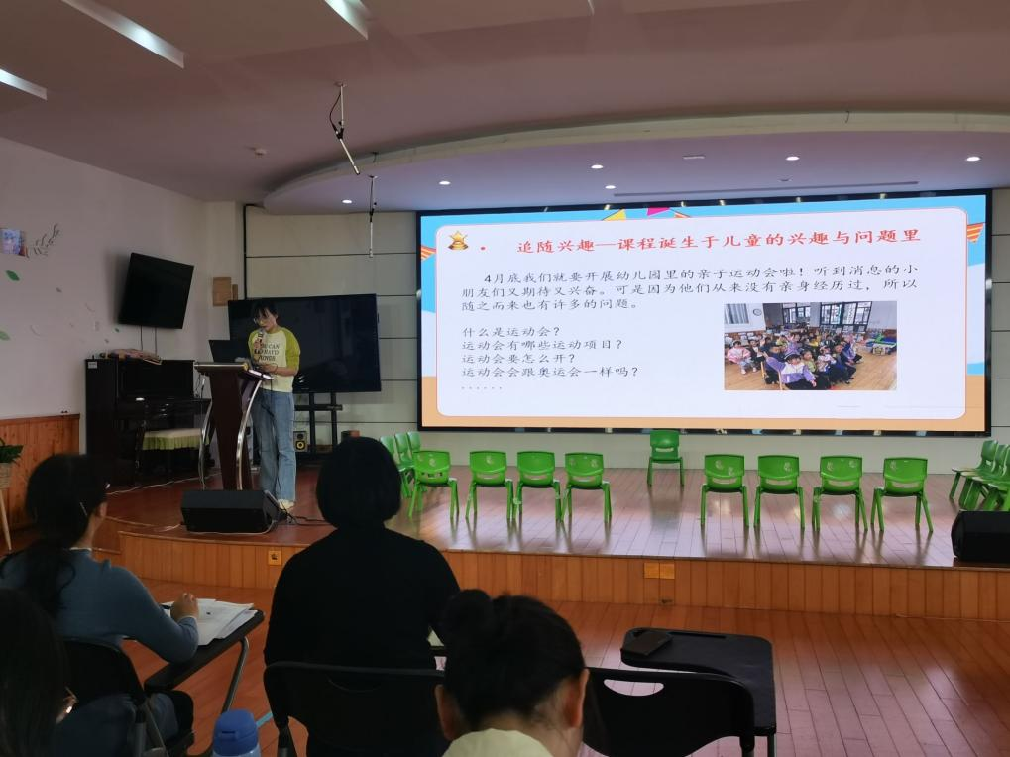
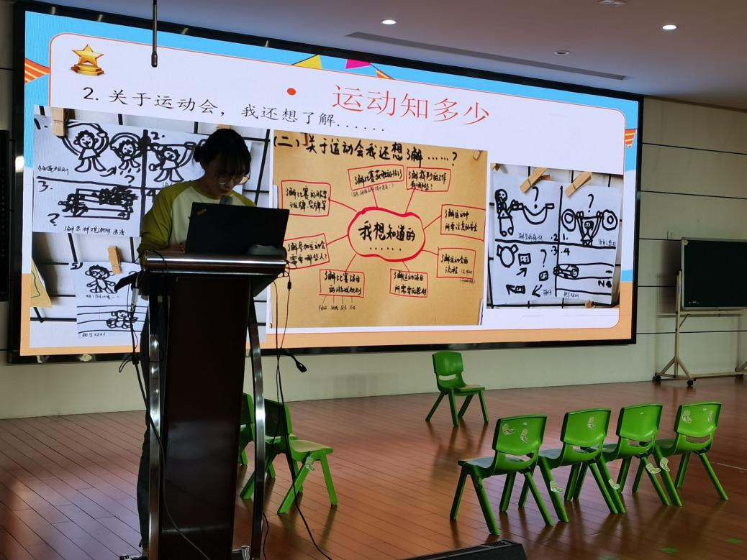
环节二：观集体活动，思活动依据
国宾花园幼儿园镇亚飞老师带来了中班音乐活动《快乐的小猴》，通过创设给桃树捉虫、浇水的情景，让幼儿走进音乐，跟随音乐的节奏和旋律来创编浇水、除虫、松土、施肥、开花的动作。幼儿在欣赏、体验的过程中感知乐曲的三段式结构。
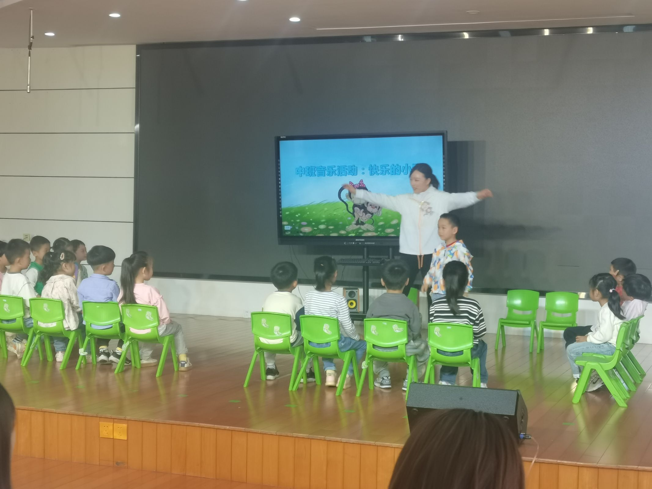
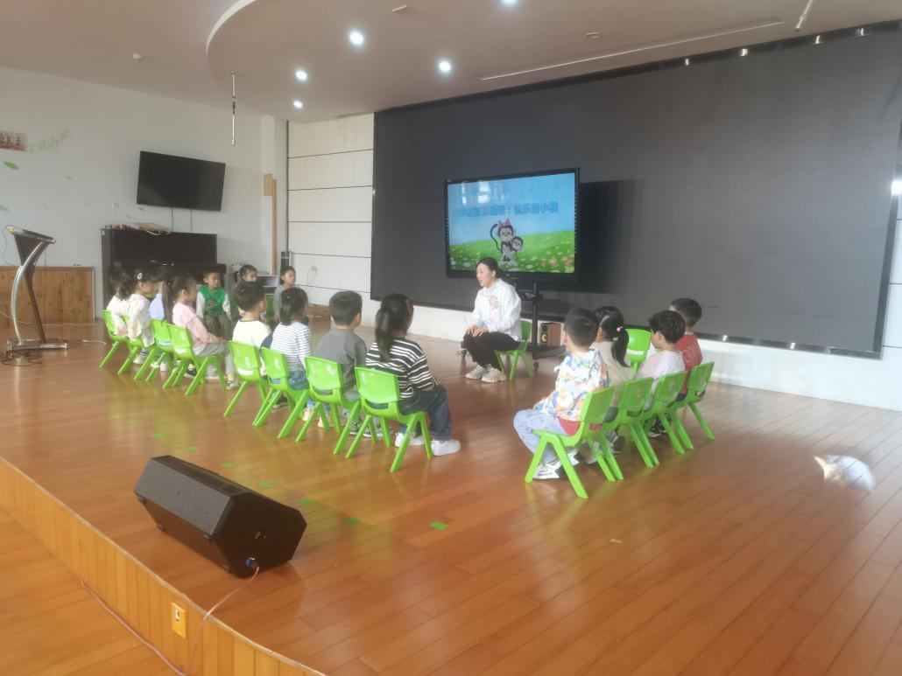
环节三：进游戏现场 探环境支持
三井中心幼儿园周红艳老师对大家进行了班级区域游戏现场开放，周老师紧紧围绕这“去郊游”这个主题进行了班级各个区域的环境创设：生活区——制作帐篷、美工区——我们去野餐、制作野餐篮、益智区——春游棋等。周老师为大家呈现了班本课程主题背景下的区域环境创设和区域材料的投放：环境要彰显主题特征；材料要和主题贴近。
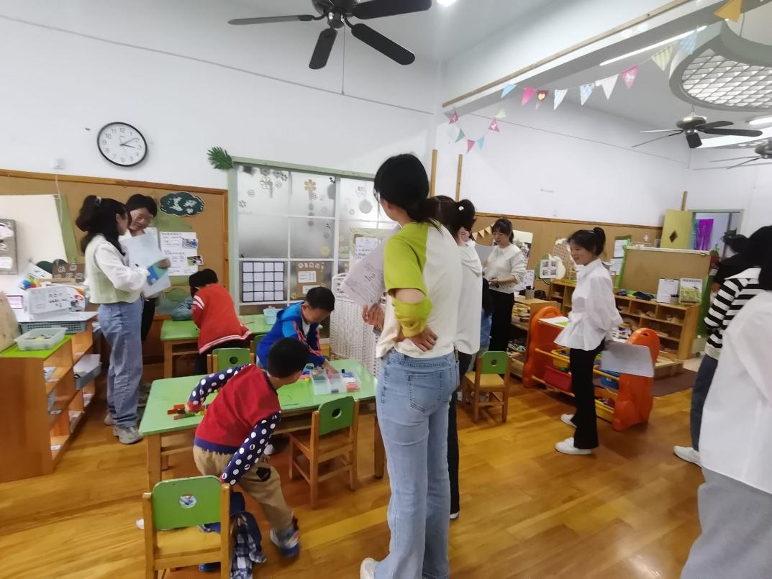环节四：现场教研与总结提升
观摩结束后老师们围绕话题“结合分享的班本课程案例，说说课程推进过程中，教师对于关键活动的价值判断是否正确？你的依据是什么？对于此课程你还有什么优化的建议？”展开研讨，大家你一言我一语进行思维的碰撞。通过讨论老师们知晓：教师要有敏锐的课程意识、有资源识别和筛选的能力、要具备主题课程关键经验的判断能力……在实施过程中要能关注幼儿的需要和兴趣，在充分预设的基础上，时时处
注意动态的调整合生成。
针对于班本课程的价值判断，李潭园长给出了几点建议：
一、精准把握幼儿的已有经验。一是通过调查的手段了解当下幼儿的已知和想知；二是通过倾听的手段了解当下幼儿的未知；三是通过回顾的手段了解同一个内容不同年段已经开展的情况，还有哪些可以再研究。
二、对接指标，找准开展的依据。一是要通过双《指南》、《领域关键经验与教育建议》，设定好班本课程的目标。也就是教师想让幼儿获得什么？这个课程能让幼儿获得什么？幼儿想获得什么？要处理好这三组关系。二是要根据目标构架出课程脉络及走向。
三、盘点资源，丰富课程。要结合园所的实际，确定好有什么资源？资源可以怎么用？资源在何时用？
四、开展评价，判断课程开展的有效性。一是要用数据说话。通过数据呈现集体或者个体的成长和进步；二是通过视频和照片，有图有真像地呈现幼儿的发展和进步；三是评价问题的解决情况。
课程是判断一所幼儿园质量高低的标准，我们期待每位成员都能在做的过程中提升自身素养、提高课程质量，让我们在课程中遇见孩子，遇见更好的自己。
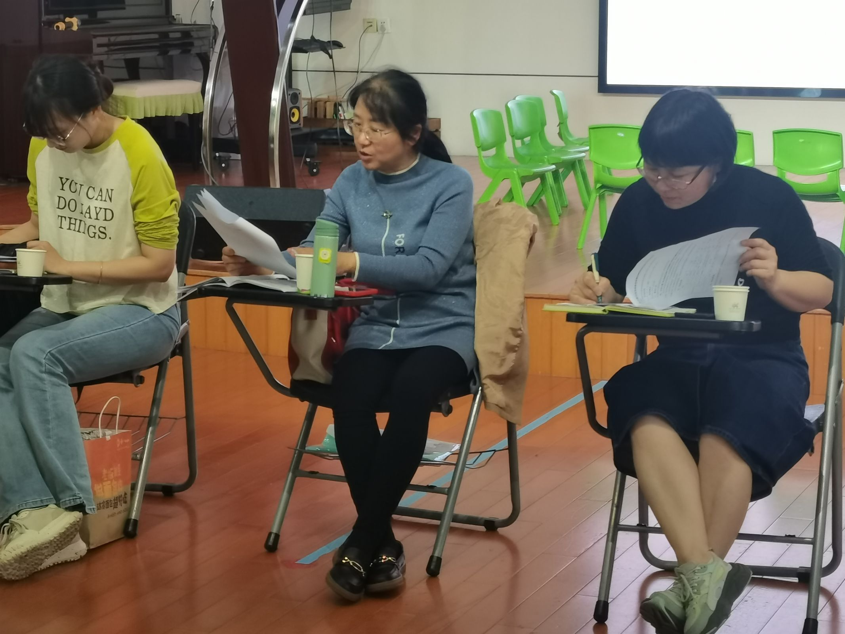
（本期资料整理：孝都幼儿园 陈娟）

